

**实验报告**

**实 验（八）**

题 目 Dynamic Storage Allocator

动态内存分配器

专 业 计算机类

学　　 号 1170500913

班　　 级 1703002

学 生 熊健羽

指 导 教 师 史先俊

实 验 地 点 G712

实 验 日 期 2018.12.16

**计算机科学与技术学院**

**目 录**

第1章 实验基本信息 - 3 -

1.1 实验目的 - 3 -

1.2 实验环境与工具 - 3 -

1.2.1 硬件环境 - 3 -

1.2.2 软件环境 - 3 -

1.2.3 开发工具 - 3 -

1.3 实验预习 - 4 -

第2章 实验预习 - 5 -

2.1 动态内存分配器的基本原理（5分） - 5 -

2.2 带边界标签的隐式空闲链表分配器原理（5分） - 6 -

2.3 显示空间链表的基本原理（5分） - 6 -

2.4 红黑树的结构、查找、更新算法（5分） - 8 -

第3章 分配器的设计与实现 - 14 -

3.2.1 int mm_init(void)函数（5分） - 15 -

3.2.2 void mm_free(void *ptr)函数（5分） - 16 -

3.2.3 void *mm_realloc(void *ptr, size_t size)函数（5分） - 16 -

3.2.4 int mm_check(void)函数（5分） - 17 -

3.2.5 void *mm_malloc(size_t size)函数（10分） - 18 -

3.2.6 static void *coalesce(void *bp)函数（10分） - 20 -

第4章测试 - 22 -

4.1 测试方法 - 22 -

4.2 测试结果评价 - 22 -

4.3 自测试结果 - 23 -

第5章 总结 - 24 -

5.1 请总结本次实验的收获 - 24 -

5.2 请给出对本次实验内容的建议 - 24 -

参考文献 - 25 -

# 第1章 实验基本信息

## 1.1 实验目的

1. 理解现代计算机系统虚拟存储的基本知识

2. 掌握C语言指针相关的基本操作

3. 深入理解动态存储申请、释放的基本原理和相关系统函数

4. 用C语言实现动态存储分配器，并进行测试分析

5. 培养Linux下的软件系统开发与测试能力

## 1.2 实验环境与工具

### 1.2.1 硬件环境

CPU：Intel(R) Core(TM) i5-7200U @ 2.50GHz (64位)

GPU：Intel(R) HD Graphics 620

Nvidia GeForce 940MX

物理内存：16.00GB

磁盘：1TB HDD

128GB SSD

### 1.2.2 软件环境

Windows10 64位；

Vmware 14.11；

Ubuntu 18.04 64位；

### 1.2.3 开发工具

Visual Studio 2010 64位；

Code::Blocks；

gedit，gcc，notepad++；

## 1.3 实验预习

填写

# 第2章 实验预习

**总分20分**

## 2.1 动态内存分配器的基本原理（5分）

在程序运行时程序员使用动态内存分配器(比如malloc) 获得虚拟内存。如图：

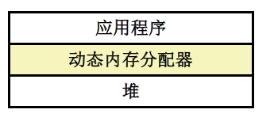

动态内存分配器维护着一个进程的虚拟内存区域，称为堆（heap）（见下图）。系统之间细节不同，但是不失通用性，假设堆是一个请求二进制零的区域，它紧接在为初始化的数据区域后开始，并向上生长（向更高的地址）。对于每一个进程，内核维护着一个变量brk，它指向堆的顶部。

分配器将堆视为一组不同大小的块的集合来维护。每个块就是一个连续的虚拟内存片，要么是已分配的，要么是空闲的。已分配的块显示的保留为供应用程序使用。空闲块可用来分配。空闲块保持空闲，直到它显示地被应用所分配。一个已分配的块保持已分配的状态，直到它被释放，这种释放要么是应用程序显式执行的，要么是内存分配器自身隐式执行的。

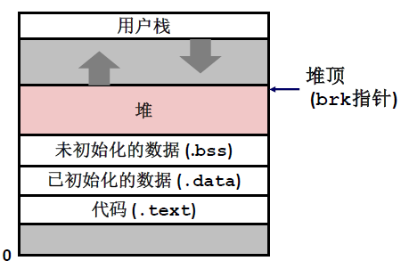

## 2.2 带边界标签的隐式空闲链表分配器原理（5分）

隐式空闲链表的空闲块是通过头部中的大小字段隐含地连接着的，分配器可以通过遍历堆中的所有的块，从而间接地遍历整个空闲块的集合，这里我们需要某种特殊标记的结束块。如图所示：

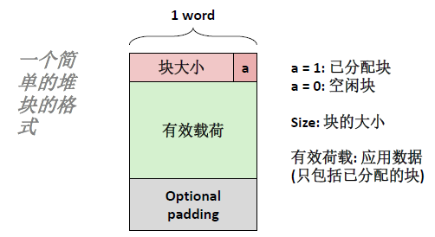

一个块是由一个字的头部、有效载荷，以及可能的一些额外的填充组成，头部编码了这个块的大小（包括头部和所有的填充），以及这个块是已分配的还是空闲的。头部后面就是应用调用malloc时请求的有效载荷。有效载荷后面是一片不使用的填充块，其大小可以是任意的。

隐式链表的优点是简单。显著的缺点是任何操作的开销要求对空闲链表进行搜素，该搜素所需时间与堆中已分配块和空闲块的总数呈线性关系。

## 2.3 显示空间链表的基本原理（5分）

堆可以组织成一个双向空闲链表，在每个空闲块中，都包含一个pred（前驱）和succ（后继）指针，如图：

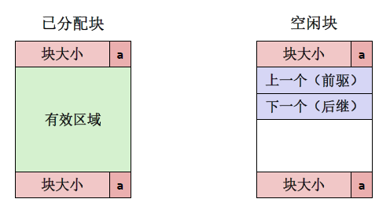

使用双向链表而不是隐式空闲链表，使首次适配的分配时间从块总数的线性时间减少到了空闲块数量的线性时间。不过，释放一个块的时间可以使线性的，也可以是一个常数，这取决于我们选择的空闲链表中块的排序策略。

一种方法是用后进先出（LIFO）的顺序维护链表，将新释放的块放置在链表的开始处。使用LIFO的顺序和首次适配的放置策略，分配器会先检查最近使用过的块。在这种情况下，释放一个块可以在常数时间内完成。如果使用了边界标记，那么合并也可以在线性时间内完成。

另一种方法是按照地址顺序来维护链表，其中链表中每个块的地址都小于它后继的地址。在这种情况下，释放一个块需要线性时间的搜索来定位合适的前驱。平衡点在于，按照地址排序的首次适配比LIFO排序的首次适配有更高的内存利用率，接近最佳适配的利用率。

一般而言，显示链表的缺点是空闲块必须足够大，以包含所有需要的指针，以及头部和可能的脚部，这就导致了更大的最小块大小，也潜在地提高了内部碎片的程度。

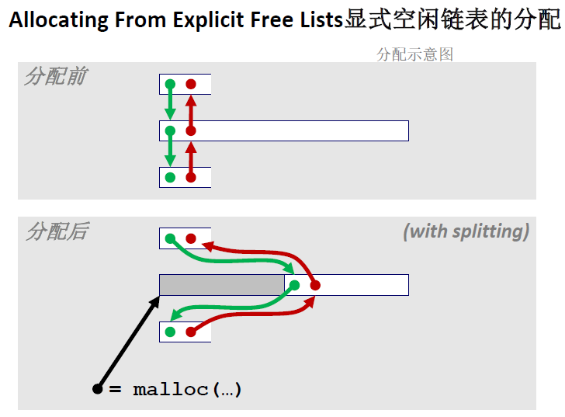

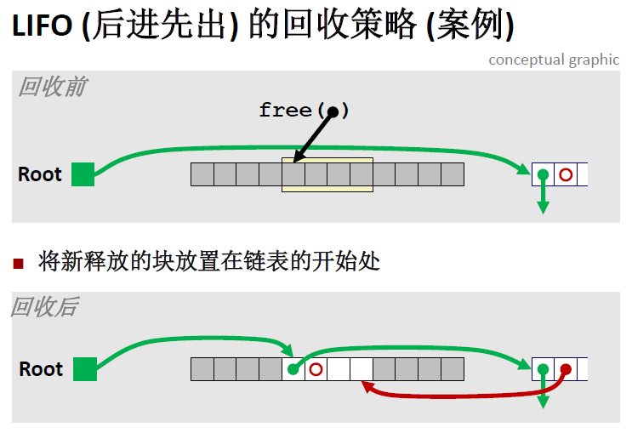

## 2.4 红黑树的结构、查找、更新算法（5分）

红黑树是一种特殊的二叉查找树，红黑树的每个节点上都有存储位表示节点的颜色，可以是红(Red)或黑(Black)。

**红黑树的结构**:  
（1）每个节点或者是黑色，或者是红色。  
（2）根节点是黑色。  
（3）每个叶子节点（NIL）是黑色。 [注意：这里叶子节点，是指为空(NIL或NULL) 的叶子节点！  
（4）如果一个节点是红色的，则它的子节点必须是黑色的。  
（5）从一个节点到该节点的子孙节点的所有路径上包含相同数目的黑节点。

如图：

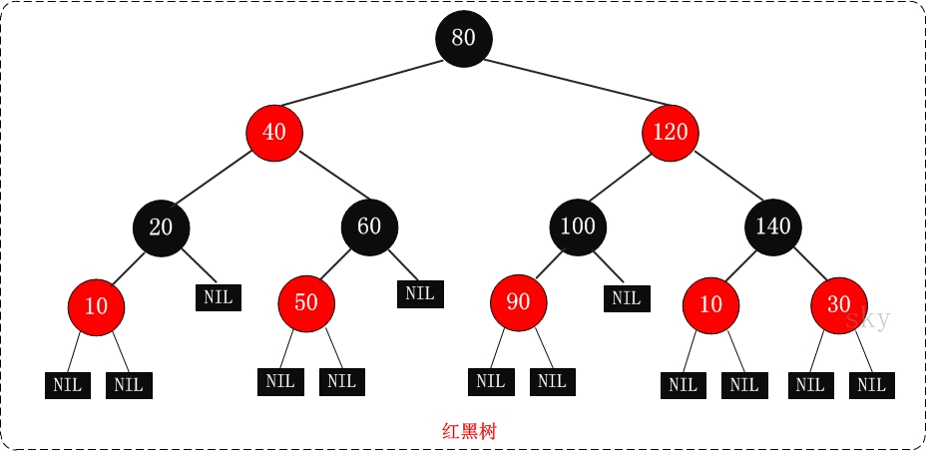

**查找算法**：注意红黑树是一种特殊的二叉查找树

PtrToNode RB_Find(PtrToNode &node, elementType x) {  
 **if** (node == **NULL**) *//没找到元素* {  
 **return NULL**;  
 } **else if** (x < node->data) {  
 **return RB**_Find(node->left, x); *//在左子树里面查找* } **else if** (node->data < x) {  
 **return** AVL_Find(node->right, x); *//在右子树里面查找* } **else** *//相等* **return** node;  
}

**更新算法**：更新主要是为了保持插入和删除之后的平衡。

结构定义：

// 红黑树的节点

template **<**typename T**>**

struct RB_Node**{**

char color**;** // 颜色(RED 或 BLACK)

T key**;** // 关键字(键值)

struct RB_Node**<**T**>** **\***lchild**;** // 左孩子

struct RB_Node**<**T**>** **\***rchild**;** // 右孩子

struct RB_Node**<**T**>** **\***parent**;** // 父结点

**};**

// 红黑树的根

template **<**typename T**>**

struct RBRoot**{**

RB_Node**<**T**>** **\***node**;**

**};**

**插入节点后更新：**

template **<**typename T**>**

void R_BTree**<**T**>::**RbTree_Insert_ResetColorRotate**(**RBRoot**<**T**>\*** root**,** RB_Node**<**T**>\*** node**)**

**{**

RB_Node**<**T**>\***parent**,\***gparent**,\***uncle**,\***temp**;**

**while** **((**parent **=** node**->**parent**)!=NULL** **&&** parent**->**color **==** RED**)** // 若“父节点存在，并且父节点的颜色是红色”

**{**

gparent **=** parent**->**parent**;**

**if** **(**parent **==** gparent**->**lchild**)** //若“父节点”是“祖父节点的左孩子”

**{**

uncle **=** gparent**->**rchild**;**

**if** **(**uncle **&&** uncle**->**color **==** RED**)** // Case 1：叔叔节点是红色

**{**

uncle**->**color **=** BLACK**;**

parent**->**color **=** BLACK**;**

gparent**->**color **=** RED**;**

node **=** gparent**;**

**continue;**

**}**

**if** **(**parent**->**rchild **==** node**)** // Case 2：叔叔是黑色，且当前节点是右孩子

**{**

RbTree_LeftRotate**(**root**,**parent**);**

temp **=** parent**;**

parent **=** node**;**

node **=** temp**;**

**}**

parent**->**color **=** BLACK**;** // Case 3：叔叔是黑色，且当前节点是左孩子。

gparent**->**color **=** RED**;**

RbTree_RightRotate**(**root**,** gparent**);**

**}**

**else**

**{**

uncle **=** gparent**->**lchild**;**

**if** **(**uncle **&&** uncle**->**color **==** RED**)** // Case 1：叔叔节点是红色

**{**

uncle**->**color **=** BLACK**;**

parent**->**color **=** BLACK**;**

gparent**->**color **=** RED**;**

node **=** gparent**;**

**continue;**

**}**

**if** **(**parent**->**lchild **==** node**)** // Case 2：叔叔是黑色，且当前节点是左孩子

**{**

RbTree_RightRotate**(**root**,** parent**);**

temp **=** parent**;**

parent **=** node**;**

node **=** temp**;**

**}**

parent**->**color **=** BLACK**;** // Case 3：叔叔是黑色，且当前节点是右孩子。

gparent**->**color **=** RED**;**

RbTree_LeftRotate**(**root**,** gparent**);**

**}**

**}**

root**->**node**->**color **=** BLACK**;** // 将根节点设为黑色

**}**

**删除节点之后更新：**

template **<**typename T**>**

void R_BTree**<**T**>::**RbTree_Delete_Reset**(**RBRoot**<**T**>\*** root**,** RB_Node**<**T**>\*** node**,** RB_Node**<**T**>\*** parent**)**

**{**

RB_Node**<**T**>\*** other**;**

**while** **((!**node **||** node**->**color**==**BLACK**)** **&&** node **!=** root**->**node**)**

**{**

**if** **(**parent**->**lchild **==** node**)**

**{**

other **=** parent**->**rchild**;**

**if** **(**other**->**color**==**RED**)** // Case 1: node的兄弟是红色的

**{**

other**->**color **=** BLACK**;**

parent**->**color **=** RED**;**

RbTree_LeftRotate**(**root**,** parent**);**

other **=** parent**->**rchild**;**

**}**

**if** **((!**other**->**lchild **||** other**->**lchild**->**color **==** BLACK**)** **&&**

**(!**other**->**rchild **||** other**->**rchild**->**color **==** BLACK**))** // Case 2: node的兄弟是黑色

**{** //且兄弟的两个孩子也都是黑色的

other**->**color **=** RED**;**

node **=** parent**;**

parent **=** node**->**parent**;**

**}**

**else**

**{**

**if** **(!**other**->**rchild **||** other**->**rchild**->**color **==** BLACK**)** // Case 3: node的兄弟是黑色的

**{** //并且兄弟的左孩子是红色，右孩子为黑色

other**->**lchild**->**color **=** BLACK**;**

other**->**color **=** RED**;**

RbTree_RightRotate**(**root**,** other**);**

other **=** parent**->**rchild**;**

**}**

other**->**color **=** parent**->**color**;** // Case 4: node的兄弟是黑色的

parent**->**color **=** BLACK**;** //并且node的右孩子是红色的，左孩子任意颜色

other**->**rchild**->**color **=** BLACK**;**

RbTree_LeftRotate**(**root**,** parent**);**

node **=** root**->**node**;**

**break;**

**}**

**}**

**else**

**{**

other **=** parent**->**lchild**;**

**if** **(**other**->**color **==** RED**)** // Case 1: node的兄弟是红色的

**{**

other**->**color **=** BLACK**;**

parent**->**color **=** RED**;**

RbTree_RightRotate**(**root**,** parent**);**

other **=** parent**->**lchild**;**

**}**

**if** **((!**other**->**lchild **||** other**->**lchild**->**color **==** BLACK**)** **&&** // Case 2: node的兄弟是黑色

**(!**other**->**rchild **||** other**->**rchild**->**color **==** BLACK**))** //且node的两个孩子也都是黑色的

**{**

other**->**color **=** RED**;**

node **=** parent**;**

parent **=** node**->**parent**;**

**}**

**else**

**{**

**if** **(!**other**->**lchild **||** other**->**lchild**->**color **==** BLACK**)** // Case 3: node的兄弟是黑色的

**{** //并且node的左孩子是红色，右孩子为黑色

other**->**rchild**->**color **=** BLACK**;**

other**->**color **=** RED**;**

RbTree_LeftRotate**(**root**,** other**);**

other **=** parent**->**lchild**;**

**}**

other**->**color **=** parent**->**color**;** // Case 4: node的兄弟是黑色的

parent**->**color **=** BLACK**;** //并且node的右孩子是红色的，左孩子任意颜色

other**->**lchild**->**color **=** BLACK**;**

RbTree_RightRotate**(**root**,** parent**);**

node **=** root**->**node**;**

**break;**

**}**

**}**

**}**

**if** **(**node**)** /*********/

node**->**color **=** BLACK**;**

**}**

# 第3章 分配器的设计与实现

**总分50分**

**3.1 总体设计（10分）**

**介绍堆、堆中内存块的组织结构，采用的空闲块、分配块链表/树结构和相应算法等内容。**

采用：显式空闲链表+首次适配+立即合并

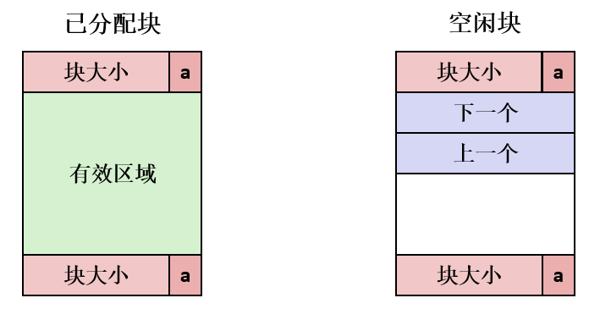

堆的格式如图：

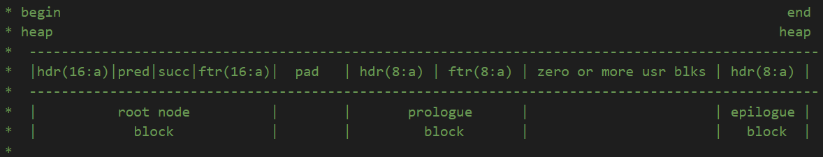

解释：为了插入、删除操作的方便，在堆顶放置一个表头。

每个块增加前趋(pred)、后趋(succ)节点指针。

在每次一个块被释放时就合并所有的相邻块，这可以在常数时间内完成，但是对于某种请求模式，这种方式会产生一种形式的抖动，块会反复地合并，然后马上分割，这会产生大量不必要的分割和合并。

除了程序中定义的宏，我自行增加了两个宏：

#define PRED(bp) (GET(bp))

#define SUCC(bp) (GET((char *)(bp) + WSIZE))

用于访问某块的前趋指针和后趋指针。

同时，定义了一个静态全局变量：

static char *root;

用于保存根节点的地址

**3.2 关键函数设计（40分）**

## 3.2.1 int mm_init(void)函数（5分）

**函数功能：**应用程序（例如轨迹驱动的测试程序mdriver）在使用mm_malloc、mm_realloc或mm_free之前，首先要调用该函数进行初始化。例如申请初始堆区域。返回值：0表示正常，-1表示有错误；

**处理流程：**mm_init函数从内存系统得到8个字，并将它们初始化，创建一个空的空闲链表、显式空闲链表的表头。然后它调用extend_heap函数，这个函数将堆拓展CHUNKSIZE字节，并且创建初始的空闲块，此时，分配器已经初始化了，并且准备好接受来自应用的分配和释放请求。

**要点分析：**

调用mem_sbrk函数，从内存系统得到字

初始化空的空闲链表、显式空闲链表的表头

扩展堆、创建初始空闲块

**代码实现**：

**int** mm_init(**void**)

{

**if** ((heap_listp = mem_sbrk(8 * WSIZE)) == NULL) *//4 WSIZE -> 7 WSIZE*

**return** -1;

*/*build root node*/*

**char** *root_start = heap_listp;

PUT(root_start, PACK(16, 1)); *//hdr*

root = root_start + WSIZE; *//set root*

SUCC(root) = (**size_t**)NULL; *//succ = NULL*

PRED(root) = (**size_t**)NULL; *//pred = NULL*

PUT(root + DSIZE, PACK(16, 1)); *//set foot*

heap_listp += DSIZE + DSIZE;

*/* create the initial empty heap */*

PUT(heap_listp, 0); */* alignment padding */*

PUT(heap_listp + WSIZE, PACK(OVERHEAD, 1)); */* prologue header */*

PUT(heap_listp + DSIZE, PACK(OVERHEAD, 1)); */* prologue footer */*

PUT(heap_listp + WSIZE + DSIZE, PACK(0, 1)); */* epilogue header */*

heap_listp += DSIZE;

#ifdef NEXT_FIT

rover = heap_listp;

#endif

*/* Extend the empty heap with a free block of CHUNKSIZE bytes */*

**if** (extend_heap(CHUNKSIZE / WSIZE) == NULL)

**return** -1;

**return** 0;

}

## 3.2.2 void mm_free(void *ptr)函数（5分）

**函数功能**：释放参数“ptr”指向的已分配内存块，没有返回值。

**参 数**：指针值ptr应该是之前调用mm_malloc或mm_realloc返回的值，并且没有释放过。

**处理流程**：释放所请求的块（bp），然后使用边界标记合并技术将之与邻接的空闲块合并起来。

**要点分析**：该函数比较简单

1. 宏HDRP(bp)返回指向这个块的头部的指针
2. 宏GET_SIZE(HDRP(bp))从地址(HDRP(bp)处的头部分别返回大小和已分配位
3. PACK(OVERHEAD, 1)将大小和已分配位结合起来
4. PUT宏将PACK(OVERHEAD, 1)存放在参数heap_listp+WSIZE指向的字节中。

**代码实现**：

**void** mm_free(**void** *bp)

{

**size_t** size = GET_SIZE(HDRP(bp));

PUT(HDRP(bp), PACK(size, 0));

PUT(FTRP(bp), PACK(size, 0));

coalesce(bp);

}

## 3.2.3 void *mm_realloc(void *ptr, size_t size)函数（5分）

**函数功能**：将ptr所指向内存块（旧块)的大小变为size，并返回新内存块的地址

**参 数**：指针ptr指向内存块，size内存块大小

**处理流程**：

1. 如ptr是空指针NULL,等价于mm_malloc(size)
2. 如果参数size为0，等价于mm_free(ptr)
3. 如ptr非空, 它应该是之前调用mm_malloc或mm_realloc返回的数值，指向一个已分配的内存块。

**要点分析**：返回的地址与原地址可能相同，也可能不同，这依赖于算法的实现、旧块内部碎片大小、参数size的数值。新内存块中，前min(旧块size，新块size)个字节的内容与旧块相同，其他字节未做初始化。

**代码实现：**

**void** *mm_realloc(**void** *ptr, **size_t** size)

{

**size_t** oldsize;

**void** *newptr;

*/* 如果参数size为0，等价于mm_free(ptr) */*

**if** (size == 0)

{

mm_free(ptr);

**return** 0;

}

*/* 如ptr是空指针NULL,等价于mm_malloc(size) */*

**if** (ptr == NULL)

{

**return** mm_malloc(size);

}

newptr = mm_malloc(size);

*/*如ptr非空, 它应该是之前调用mm_malloc或mm_realloc返回的数值，指向一个已分配的内存块 */*

*/* If realloc() fails the original block is left untouched */*

**if** (!newptr)

{

**return** 0;

}

*/* Copy the old data. */*

oldsize = GET_SIZE(HDRP(ptr));

**if** (size < oldsize)

oldsize = size;

memcpy(newptr, ptr, oldsize);

*/* Free the old block. */*

mm_free(ptr);

**return** newptr;

}

## 3.2.4 int mm_check(void)函数（5分）

**函数功能**：检查重要的不变量和一致性条件。当且仅当堆是一致的，才能返回非0值。

**处理流程**：

1. 首先从堆的起始位置处检查序言块的头部和脚部是否都是双字
2. 从第一个块开始循环，直到结尾，依次检查当前块
3. 检查结尾块是否大小为0且已分配

**要点分析**：在检查堆的函数中调用检查每个块的函数，主要检查已分配块是不是双字对齐，头部和脚部是否匹配。

**代码实现**：

**void** *mm_realloc(**void** *ptr, **size_t** size)

{

**size_t** oldsize;

**void** *newptr;

*/* 如果参数size为0，等价于mm_free(ptr) */*

**if** (size == 0)

{

mm_free(ptr);

**return** 0;

}

*/* 如ptr是空指针NULL,等价于mm_malloc(size) */*

**if** (ptr == NULL)

{

**return** mm_malloc(size);

}

newptr = mm_malloc(size);

*/*如ptr非空, 它应该是之前调用mm_malloc或mm_realloc返回的数值，指向一个已分配的内存块 */*

*/* If realloc() fails the original block is left untouched */*

**if** (!newptr)

{

**return** 0;

}

*/* Copy the old data. */*

oldsize = GET_SIZE(HDRP(ptr));

**if** (size < oldsize)

oldsize = size;

memcpy(newptr, ptr, oldsize);

*/* Free the old block. */*

mm_free(ptr);

**return** newptr;

}

## 3.2.5 void *mm_malloc(size_t size)函数（10分）

**函数功能**：申请有效载荷至少是参数“size”指定大小的内存块，返回该内存块地址首地址（可以使用的区域首地址）。申请的整个块应该在对的区间内，并且不能与其他已经分配的块重叠。返回的地址应该是8字节对齐的（地址%8==0）

**参 数**：size：申请内存块的大小

**处理流程**：

1. 在检查完请求的真假之后，分配器调整请求块的大小
2. 搜索空闲链表，寻找一个合适的空闲块
3. 如果有合适的，放置这个请求块
4. 如果没有合适的，用一个新的空闲块来拓展堆

**要点分析**：

1. 在检查完请求的真假之后，分配器必须调整请求块的大小，从而为头部和脚部留有空间，并满足双字对齐的要求。强制最小块大小是16字节，8字节用来满足对齐要求，另外8个用来放头部和脚部。对于超过8字节的请求，一般的规则是加上开销字节，然后向上舍入到最接近的8的整数倍。
2. 一旦分配器调整了请求的大小，它就会搜索空闲链表，寻找一个合适的空闲块，如果有合适的，那么分配器就放置这个请求块，并可选地分割出多余的部分，然后返回新分配块的地址。

如果分配器不能够发现一个匹配的块，那么就用一个新的空闲块来拓展堆，把请求块放置在这个新的空闲块里，可选地分割这个块，然后返回一个指针，指向这个新分配的块。

**代码实现：**

**void** *mm_malloc(**size_t** size)

{

**size_t** asize; */* adjusted block size */*

**size_t** extendsize; */* amount to extend heap if no fit */*

**char** *bp;

*/* Ignore spurious requests */*

**if** (size <= 0)

**return** NULL;

*/* Adjust block size to include overhead and alignment reqs. */*

**if** (size <= DSIZE)

asize = DSIZE + OVERHEAD;

**else**

asize = DSIZE * ((size + (OVERHEAD) + (DSIZE - 1)) / DSIZE);

*/* Search the free list for a fit */*

**if** ((bp = find_fit(asize)) != NULL)

{

place(bp, asize);

**return** bp;

}

*/* No fit found. Get more memory and place the block */*

extendsize = MAX(asize, CHUNKSIZE);

**if** ((bp = extend_heap(extendsize / WSIZE)) == NULL)

**return** NULL;

place(bp, asize);

**return** bp;

}

## 3.2.6 static void *coalesce(void *bp)函数（10分）

**函数功能**：将要回收的空闲块和临近的空闲块（如果有的话）合并成一个大的空闲块。

**处理流程**：

1. 前面的块和后面的块都是已分配的：不进行合并，当前块的状态只是简单地从分配变为空闲。同时，将其插入空闲链表的开头。

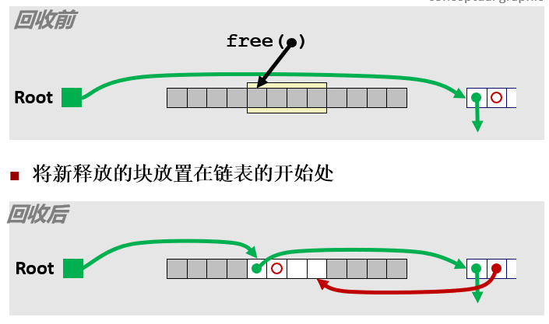

1. 前面的块是已分配的，后面的块是空闲的：当前块与后面的块合并，用当前块和后面的块的大小的和来更新当前块的头部和后面块的脚部。同时，将新合成的块插入空闲链表的开头，将后面的块从原有空闲链表中删去。

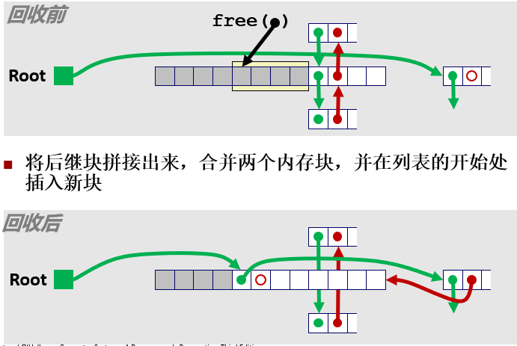

1. 前面的块是空闲的，后面的块是已分配的：前面的块和当前块合并，用两个块的大小的和来更新前面块的头部和当前块的脚部。同时，将新合成的块插入空闲链表的开头，将前面的块从原有空闲链表中删去。

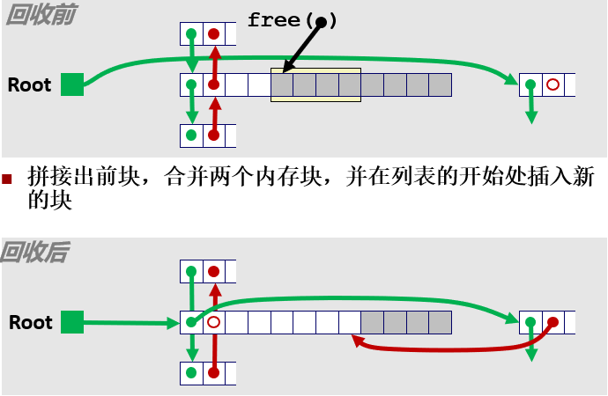

1. 前面的和后面的块都是空闲的：合并所有的三个块形成一个单独的空闲块，用三个块大小的和来更新前面块的头部和后面块的脚部。同时，将新合成的块插入空闲链表的开头，将前面、后面的块从原有空闲链表中删去。

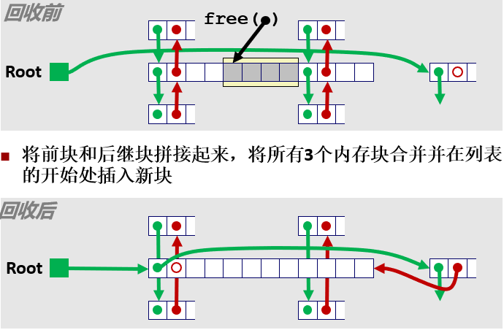

**要点分析**：

这里有一个很微妙的方面，我们选择的空闲链表格式（它的序言块和结尾块总是标记为已分配）允许我们忽略潜在的麻烦边界情况，也就是，请求块bp在堆的起始处或堆的结尾处。如果没有这些标记块代码将混乱得多，更加容易出错并且更慢，因为不得不在每次释放请求是，都去检查这些并不常见的边界情况。

同样的，增加的表头节点，省去了删除节点时，还需要判断是否为root节点的麻烦。

# 第4章测试

**总分10分**

## 4.1 测试方法

1. 对单个轨迹文件进行测试：

./mdriver –v –V –a –l –f traces/ amptjp-bal.rep

./mdriver –v –V –a –l –f traces/ cccp-bal.rep

./mdriver –v –V –a –l –f traces/ cp-decl-bal.rep

./mdriver –v –V –a –l –f traces/ expr-bal.rep

./mdriver –v –V –a –l –f traces/ coalescing-bal.rep

./mdriver –v –V –a –l –f traces/ random-bal.rep

./mdriver –v –V –a –l –f traces/ random2-bal.rep

./mdriver –v –V –a –l –f traces/ binary-bal.rep

./mdriver –v –V –a –l –f traces/ binary2-bal.rep

./mdriver –v –V –a –l –f traces/ realloc-bal.rep

./mdriver –v –V –a –l –f traces/ realloc2-bal.rep

1. 整体测试：

./mdriver –v

## 4.2 测试结果评价

1. 如果参照csapp书中对动态内存分配器的设计，采用隐式空闲链表+首次适配+立即合并，测试结果为：perf index = 44(util)+7(thru)=51/100,跑出来的峰值利用率还挺高，但是吞吐量很小，因为隐式空闲链表每次malloc的时候需要从头遍历所有的块，以及立即合并可能会产生抖动。

1. 我采用的，显式空闲链表+首次适配+立即合并的方法测试结果为：Perf index = 43 (util) + 40 (thru) = 83/100。显式空闲链表的结构，使得寻找空闲块时，遍历的是整个空闲块，而不是所有块，因此时间复杂度下降，吞吐量大大提高。

## 4.3 自测试结果

1. 隐式空闲链表+首次适配+立即合并

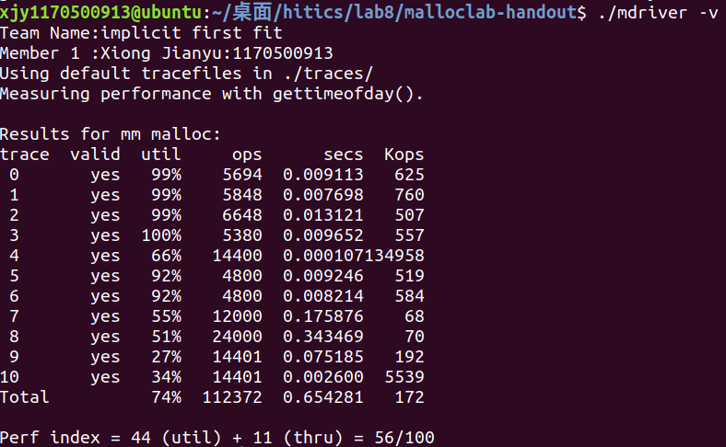

2.（优化后）显式空闲链表+首次适配+立即合并

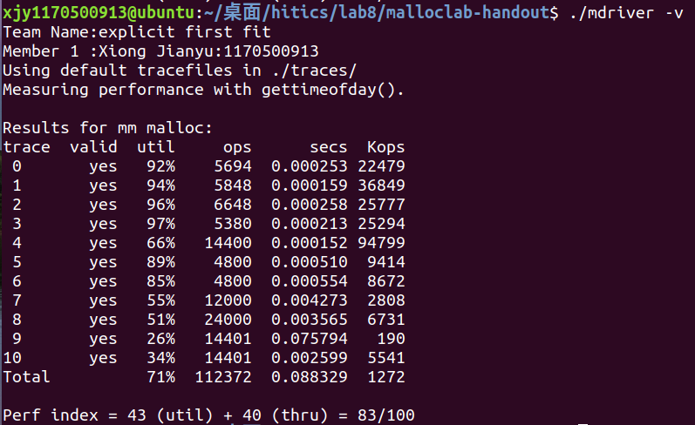

# 第5章 总结

## 5.1 请总结本次实验的收获

深入理解了计算机系统虚拟存储的基本知识，掌握了C语言指针相关的基本操作，深入理解了动态存储申请、释放的基本原理和相关系统函数，用C语言实现了动态存储分配器，并进行了测试分析

## 5.2 请给出对本次实验内容的建议

暂无

注：本章为酌情加分项。

# 参考文献

**为完成本次实验你翻阅的书籍与网站等**

[1] 林来兴. 空间控制技术[M]. 北京：中国宇航出版社，1992：25-42.

[2] 辛希孟. 信息技术与信息服务国际研讨会论文集：A集[C]. 北京：中国科学出版社，1999.

[3] 赵耀东. 新时代的工业工程师[M/OL]. 台北：天下文化出版社，1998 [1998-09-26]. http://www.ie.nthu.edu.tw/info/ie.newie.htm（Big5）.

[4] 谌颖. 空间交会控制理论与方法研究[D]. 哈尔滨：哈尔滨工业大学，1992：8-13.

[5] KANAMORI H. Shaking Without Quaking[J]. Science，1998，279（5359）：2063-2064.

[6] CHRISTINE M. Plant Physiology: Plant Biology in the Genome Era[J/OL]. Science，1998，281：331-332[1998-09-23]. http://www.sciencemag.org/cgi/ collection/anatmorp.